Práctica 1b. REERENCIAS
Se desea crear una tabla de mascotas en la que cada mascota tiene un veterinario y esos veterinarios ya están almacenados en una tabla de objetos, se podría hacer uso de la palabra reservada REF para indicar que el veterinario ya existe y por lo tanto, solo se almacena una referencia a ese veterinario en la tabla mascotas. Previo a crear las tablas debes definir los tipos correspondiente.
Veterinario contendrá los atributos id, nombre y dirección.
De la mascota contendrá los atributos id, raza, nombre, vet

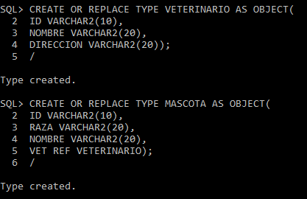

CREATE OR REPLACE TYPE VETERINARIO AS OBJECT(
ID INTEGER,
NOMBRE VARCHAR2(200),
DIRECCION VARCHAR2(200));
/

CREATE OR REPLACE TYPE MASCOTA AS OBJECT(
ID INTEGER,
RAZA VARCHAR2(200),
NOMBRE VARCHAR2(200),
VET REF VETERINARIO); /
Realiza las siguientes .
- Inserta la tabla veterinarios un registro
1,'jesus perez','C/El mareo,29'

CREATE TABLE VETERINARIOS OF VETERINARIO;
INSERT INTO VETERINARIOS VALUES(VETERINARIO(1, 'jesus perez', 'C/El mareo, 29'));
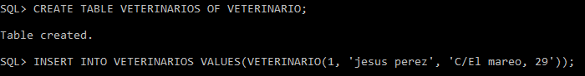
- Inserta en la tabla mascotas una mascota
Id=1 raza =perro nombre=sproket, para el veterinario código 1.
CREATE TABLE MASCOTAS OF MASCOTA;
INSERT INTO MASCOTAS VALUES(1, 'perro', 'sproket', (SELECT REF(V) FROM VETERINARIOS V WHERE V.ID = 1));
- Listar la tabla mascotas de forma que se obtenga su OID.

SELECT * FROM MASCOTAS;

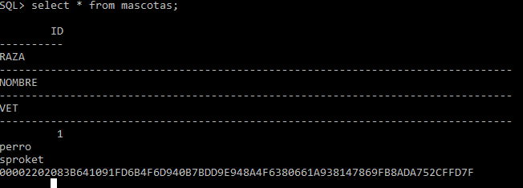

- Listar los datos reales de la tabla mascota en vez de su OID.

SELECT ID, RAZA, NOMBRE, DEREF(VET) FROM MASCOTAS;
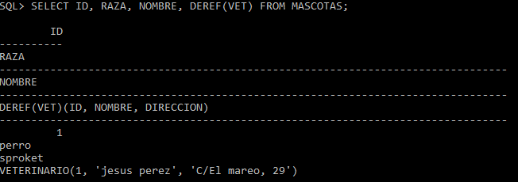
- Listar el nombre y la raza de las mascotas así como el nombre de su veterinario.

SELECT NOMBRE, RAZA, M.VET.NOMBRE FROM MASCOTAS M;
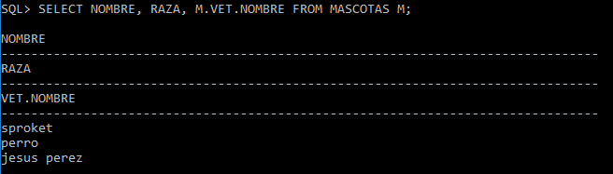

- Borra las tablas y los tipos.
